**AC160** *Scheda creata il 16 settembre 2025*

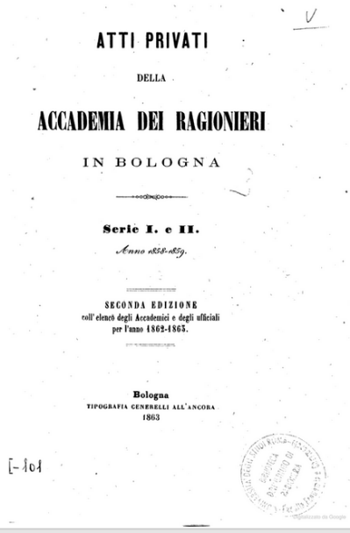

**Descrizione storico-bibliografica**

**\*Atti privati della Accademia dei ragionieri in Bologna**. - Bologna : Tip. Cenerelli all'ancora, 1858-1863. – 2 volumi ; 21 cm. ((Quinquennale. - Descrizione basata su: Serie 1. e 2. (1858-1859). Seconda edizione coll'elenco degli Accademici e degli ufficiali per l'anno 1862-1863. - ACNP P 00071793.

Variante del titolo: **\***Atti privati dell’Accademia dei ragionieri

**Copia digitale:** [1858/1859](https://books.google.it/books?id=0nC2YzYCXBsC&printsec=frontcover&hl=it&source=gbs_ge_summary_r&cad=0#v=onepage&q&f=false); [1858/1859](https://books.google.it/books?id=mzV-OsdgwkkC&printsec=frontcover&hl=it&source=gbs_ge_summary_r&cad=0#v=onepage&q&f=false)

**\*Bullettino della scienza del ragioniere** / pubblicato per cura dell'Accademia dei ragionieri in Bologna. – Marzo 1860- . - Bologna : Tip. G. Monti al Sole, 1860-1876. – 10 volumi ; 21 cm. ((Periodicità sconosciuta. - LO10733783

**\*Bollettino degli atti dell'Accademia dei ragionieri**. – Anno 48/49 (1878/79-1879/80)-anno 51/52 (1881/1882). - Bologna : Soc. tipografica già Compositori. – 3 volumi ; 27 cm. ((Biennale. - LO10733422

**\***Atti dell'Accademia dei Ragionieri in Bologna** : Anni accademici 53 e 54 (1882-83 e 1883-84).** - Bologna : Soc. Tip. Già Compositori, 1888. – 1 volume in 8°; 104 p. - BNI 1888-9370. - CUB0041751

**\*Bollettino della R. Accademia dei ragionieri di Bologna**. - N. 1 (agosto 1905)-n. 3 (1905). - Bologna : Società cooperativa Tip. Azzoguidi, 1905. – 1 volume ; 25 cm. ((Periodicità non determinata. - ACNP P 72428. - UBO2194103

**\*Atti della R. Accademia dei Ragionieri di Bologna**, dal 1914 al 1935. - Bologna : Coop. Azzoguidi, 1936. - 45 p. ; 24 cm. - BNI 1937-2538. - CUB0699319

Continua con: *Economia aziendale [D2336]

Autore: Accademia dei ragionieri <Bologna>

Soggetto: Ragioneria – 1858-1935

**Informazioni storico-bibliografiche**

Secondo il suo sito web (), questa Accademia fu fondata a Bologna l'11 luglio 1813 come Accademia dei Logismofili. Nel 1824 divenne Accademia dei Ragionieri. Il 7 gennaio 1906 divenne Regia Accademia dei Ragionieri e poi, dal 10 maggio 1968, Accademia Nazionale di Ragioneria. Poi il 28 gennaio 1980 divenne Accademia Italiana di Economia Aziendale (AIDEA). <https://www.scholarly-societies.org/history/1813aidea.html>.

Anche a sottolineare questo cambio di prospettiva, i contenuti delle varie conferenze tenute all’interno del consesso furono poi raccolti all’interno del “Bullettino della Scienza del Ragioniere” che fu stampato per alcuni anni proprio a partire da marzo del 1860, mese in cui si completò l’annessione della città di Bologna al Regno di Sardegna. [L’Accademia Italiana di Economia Aziendale, p.148](https://www.google.com/url?sa=t&source=web&rct=j&opi=89978449&url=https://www.accademiaaidea.it/wp-content/uploads/2024/03/Laccademia-italiana-di-economia-aziendale-intero_compressed.pdf&ved=2ahUKEwibxJ6c9tyPAxXDhP0HHQrqGfAQFnoECC8QAQ&usg=AOvVaw0TWv1WRtxguLEAbP35fvYH)

**Note e riferimenti bibliografici**

* Immagine che contiene testo, Carattere, schermata, design

  Il contenuto generato dall'IA potrebbe non essere corretto. [L'Accademia dei ragionieri in Bologna : cenni storici, statuti, memorie / [Augusto Bordoni]. - Bologna : soc. tip. Azzoguidi, 1888](https://books.google.it/books?id=gJ1DAQAAMAAJ&printsec=frontcover&hl=it&source=gbs_ge_summary_r&cad=0#v=onepage&q&f=false)
* **\***Atti relativi alle feste centenarie della R. Accademia dei Ragionieri di Bologna celebrate il 30 novembre 1913. - Bologna : Coop. Tip. Azzoguidi, 1914. - 128 p. ; 25 cm. - BNI 1914-3256. - CUB0058890
* **\***Atti concernenti la solennità della commemorazione del 50. anniversario di fondazione dell'Accademia. - Bologna : Società tipografica, 1881. - 47 p., [2] p. di tav. ripieg. ; 26 cm. - UBO1288047
* Cenni storici (1813-1913) : in ricorrenza delle feste centenarie Immagine che contiene testo, schermata, Carattere, design

  Il contenuto generato dall'IA potrebbe non essere corretto.dell'Accademia / Accademia dei ragionieri. - Bologna : tip. Azzoguidi, 1913. - 174 p. : ill. ; 24 cm. - TO01026458

Variante del titolo: *R. Accademia dei ragionieri di Bologna : Cenni storici, 1813-1913, in ricorrenza delle feste centenarie dell'Accademia

* Atti pubblicati in occasione del 125. annuale di fondazione : (1813-1938) / Reale accademia dei ragionieri, Bologna.- Bologna : Tip. Azzoguidi, 1939. - 207 p. : ill. ; 31 cm. - BNI 1940-5557. - CUB0058887
* Cenni storici della Accademia dei logismofili, poi R. Accademia dei ragionieri, ora Accademia di ragioneria in Bologna. - Bologna : Tip. "Il resto del Carlino", 1959
* [1813 - Bologna - Accademia Italiana di Economia Aziendale](https://www.google.com/url?sa=t&source=web&rct=j&opi=89978449&url=https://www.scholarly-societies.org/history/1813aidea.html&ved=2ahUKEwie-Z2P5dyPAxWv87sIHRz5A-YQFnoECCgQAQ&usg=AOvVaw2GStqVTfnTQIDwBGuAdTmo)
* Immagine che contiene testo, Carattere, grafica, schermata

  Il contenuto generato dall'IA potrebbe non essere corretto.Accademia italiana di economia aziendale : fondata in Bologna nel 1813. - [Milano] : Mondadori, 1991
* [L'*Accademia italiana di economia aziendale : un percorso lungo oltre due secoli (1807-2023) / Stefano Coronella, Massimo Sargiacomo. - [S.l.] : Rirea, stampa 2023](https://www.google.com/url?sa=t&source=web&rct=j&opi=89978449&url=https://www.accademiaaidea.it/wp-content/uploads/2024/03/Laccademia-italiana-di-economia-aziendale-intero_compressed.pdf&ved=2ahUKEwie-Z2P5dyPAxWv87sIHRz5A-YQFnoECCYQAQ&usg=AOvVaw0TWv1WRtxguLEAbP35fvYH)
* <https://www.accademiaaidea.it/cronostoria/>.